Учебная дисциплина. ОП.03.Основы инженерной графики

.Дата.26.11.20

группа 22 Мастер с/х производства

Практическое занятие. Проецирование на три взаимно перпендикулярные плоскости проекции.

Задание. 1.Изучить теоритическую часть.2. Выполнить чертеж втулки. Размеры. Длина 50мм.Наружный диаметр 35мм. Внутренний 17мм.
Существует множество деталей, информацию о форме которых невозможно передать двумя проекциями чертежа (рис.).
Для того чтобы информация о сложной форме детали была представлена достаточно полно, используют проецирование на три взаимно перпендикулярные плоскости проекции: фронтальную — V, горизонтальную — H и профильную — W (читается «дубль вэ»).
Система плоскостей проекций представляет собой трехгранный угол с вершиной в точке О. Пересечения плоскостей трехгранного угла образуют прямые линии — оси проекций (OX, OY, OZ) (рис. 76).

В трехгранный угол помещают предмет так, чтобы его формообразующая грань и основание были бы параллельны соответственно фронтальной и горизонтальной плоскостям проекций. Затем через все точки предмета проводят проецирующие лучи, перпендикулярные всем трем плоскостям проекций, на которых получают фронтальную, горизонтальную и профильную проекции предмета. После проецирования предмет удаляют из трехгранного угла, а затем горизонтальную и профильную плоскости проекций поворачивают на 90* соответственно вокруг осей ОХ и OZ до совмещения с фронтальной плоскостью проекции и получают чертеж детали, содержащий три проекции.
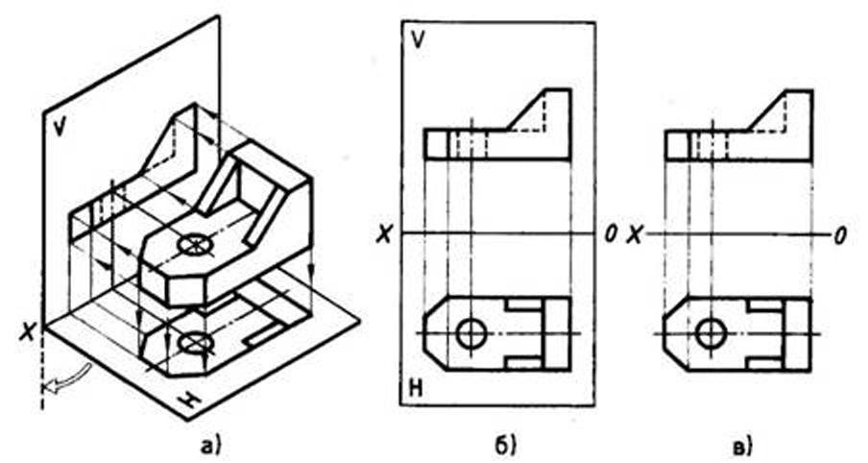Три проекции чертежа взаимосвязаны друг с другом. Фронтальная и горизонтальная проекции сохраняют проекционную связь изображений, т. е. устанавливаются проекционные связи и между фронтальной и горизонтальной, фронтальной и профильной, а также горизонтальной и профильной проекциями (см. рис.). Линии проекционной связи определяют местоположение каждой проекции на поле чертежа.
Во миогнх странах мира принята другая система прямо- угольного проецирования на три взаимно перпендикулярные плоскости проекций, которая условно называется «американская» (см. Приложение 3). Основное eе отличие состоит в том, что по-иному, относительно проецируемого объекта, в пространстве располагается трехгранный угол и в других направлениях разворачиваются плоскости проекций. Поэтому горизонтальная проекция оказывается над фронтальной, а профильная проекция — справа от фронтальной.
Форма большинства предметов представляет собой сочетание различных геометрических тел или их частей. Следовательно, для чтения и выполнения чертежей нужно знать, как изображаются геометрические тела в системе трех проекций на производстве (табл. 7). (Чертежи, содержащие три проекции, называются комплексными чертежами.)
7. Комплексные и производственные чертежи деталей простой 